Муниципальное казённое общеобразовательное учреждение

«Верх-Чуманская средняя общеобразовательная школа

Баевского района Алтайского края»

Приказ

20.04.2021 № 10

с. Верх-Чуманка

О создании Центра образования естественнонаучной и технологической направленностей «Точка роста»

в МКОУ «Верх-Чуманская СОШ»

На основании письма Министерства образования и науки Алтайского края от 15.04.2021 №2302/22/36

приказываю:

1. Утвердить проект зонирования Центра образования естественнонаучной и технологической направленностей «Точка роста» на базе МКОУ «Верх-Чуманская СОШ» (приложение 1).

2. Контроль за исполнением настоящего приказа оставляю за собой.

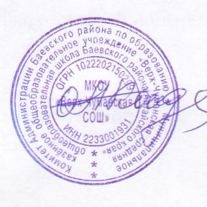

Директор школы О. А. Кондакова